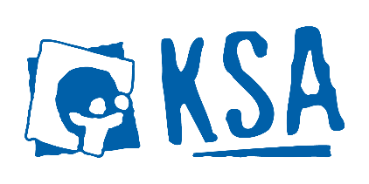
Beste leden, ouders,

Jullie zitten hoogstwaarschijnlijk al uren/dagen/weken/maanden te wachten op deze brief. Want hier staat alle informatie in die je nodig hebt voor ons jaarlijkse, megatoffefantastische KSAWEEKEND!!!
Waar en wanneer? Het weekend zal plaatsvinden van 16 oktober tot 18 oktober 2020. Vrijdag 16 oktober worden jullie om 19 uur aan het lokaal verwacht met jullie chauffeur, waar je een wegbeschrijving krijgt naar de weekendplaats (oeeeh, spannend!!!). Zondag 18 oktober zit het er jammer genoeg al weer op. Jullie mogen worden opgehaald om 11 uur.
Wat nemen we allemaal mee?
✓ Mondmasker
✓ Veldbed
✓ Slaapzak, hoeslaken, kopkussen, warm dekentje
✓ Pyjama, knuffelbeer, zaklamp
✓ Toiletgerief: tandpasta, tandenborstel, beker, kam of borstel, zeep
✓ Persoonlijke medicatie
✓ Handdoek, washandje, zakdoeken
✓ Keukenhanddoek
✓ Voldoende ondergoed en warme sokken
✓ Lange broek en dikke trui, uniform, speelkleren
✓ Jas, muts, sjaal en handschoenen
✓ Plat en diep bord, drinkenbeker (plastiek, geen bestek)
✓ Warme waterdichte schoenen en pantoffels voor binnen
✓ Rol wc-papier
✓ Jimmers: speculaas
Simmers: korreltjes
Aangezien wij ons graag goed voorbereiden en genoeg eten/drinken/knutselmateriaal… voorzien zouden we graag weten met hoeveel leden onze bende gaat zijn. Daarom willen we vragen om jullie op tijd online in te schrijven. Inschrijven kan online via onze website: www.ksa-oostmalle.be (-> inschrijving KSA-weekend). Op 14 oktober wordt het onlineformulier afgesloten. De prijs van dit fantastische weekend bedraagt 27 euro. Betalen kan via overschrijving op ons rekeningnummer BE87 9799 2738 7194.

Even kort samengevat:
WAT: KSA weekend
WAAR: Verrassing, aan het lokaal krijg je het exacte adres
WANNEER: van vrijdag 16/10 19u tot zondag 18/10 11u
HOE INSCHRIJVEN: op de site inschrijven + 27 euro storten

Tot dan, groetjes de leidsters!

